Multicurso – Experiencia de Aprendizaje 6

**Proponemos acciones para el uso responsable del plástico**

(SEMANA 22)

¡Hola! Te saluda Bela, continuamos con este ‘multicurso’ que es DPCC, Comunicación, Matemática, Ciencias Sociales, y Ciencia y Tecnología a la vez. Estas son las 5 actividades últimas de esta carpeta MultiCurso21.

**En esta carpeta estamos trabajando con:**

* **Actividad 1: Comunicación** (Pág. 1)
* **Actividad 2: Ed. Física** (Esta actividad lo encuentras como siempre en mi página)
* **Actividad 3: CC.SS** (Pág. )
* **Actividad 4: CyT** (Pág. )
* **Actividad 5: CyT** (Pág. )

**En la carpeta de** **Multicurso** **las semanas no importan**, sino las actividades de cada curso, pero quise ordenar los documentos semanalmente para evitar desorden…

ACTIVIDAD 1

**Leemos textos sobre el cuidado del ambiente y la salud (Comunicación).**

En esta actividad leeremos textos sobre el problema del impacto del uso excesivo de plástico en el ambiente y la salud. Asimismo, analizaremos datos e información importante sobre el consumo de plástico y sus repercusiones.

Reflexionamos

Para iniciar nuestro trabajo, respondemos las siguientes preguntas:

(Las preguntas que vienen son antes de leer el texto, así que las puedes responder de la manera que desees, yo las responderé a manera de darte una orientación).

1. **¿Por qué cada vez usamos más plástico en nuestro hogar?**

- Porque lo vemos como una necesidad, ya estamos acostumbrados a eso, para casi todo se necesita una bolsa de plástico: para desechar basura, para guardar alimentos, para tapar alimentos, para llenar y transportar agua, comida, etc.

1. **Imaginemos cómo sería la lluvia de plástico y qué consecuencias tendría.**

- Si lloviera plástico estaríamos en un apocalipsis, pues este se desintegra en miles de años, es decir, conviviríamos con toneladas de toneladas de plástico en cualquier lugar de nuestro planeta donde ‘llueva’.

1. **¿De quién o quiénes depende el uso adecuado de plástico?**

- De nosotros mismos.

Leemos diversos textos

**Anticipamos**

1. **El título del texto “El problema de la contaminación por plástico”, ¿a qué áreas, lugares o espacios de contaminación crees que se refiere?**

- Creo que se refiere a los mares que es donde desembocan los plásticos en su mayoría, como el lugar conocido como ‘mar de plástico’ de Almeria.

1. **¿Por qué se debe conmemorar el Día Internacional de la Madre Tierra?**

El Día de la Madre Tierra se celebra el 22 de Abril. Reconoce que la Tierra y sus ecosistemas son nuestro hogar, y que para alcanzar un justo equilibrio entre las necesidades económicas, sociales y ambientales de las generaciones presentes y futuras, es necesario promover la armonía con la naturaleza y la Tierra Reconociendo también que Madre Tierra es una expresión común utilizada para referirse al planeta Tierra en diversos países y regiones, lo que demuestra la interdependencia existente entre los seres humanos, las demás especies vivas y el planeta que todos habitamos

- Creo que se debe conmemorar porque…

1. **Una canción titulada “Mar de plástico”, ¿qué problema crees que enfoca?**

- Creo que enfoca el problema de…

**Predecimos**

1. **¿Dónde es más grave el problema del plástico: en el mar o en el espacio terrestre?**

- Considero que…

1. **¿Cuál es la relación entre el tiempo de uso del plástico y el tiempo de degradación después de su uso?**

- Que el plástico sirve de uso solo muy poco tiempo, en cambio para degradarse luego de ser usado, requiere de miles y miles de años.

**Hipotetizamos**

**Plantear una hipótesis consiste en enunciar una idea afirmando o negando algo sobre un tema, por ejemplo: “El plástico se degrada más fácil fuera del agua y hace más daño que en el agua”.**

*Los títulos son: “El problema de la contaminación por plástico”, “Día Internacional de la Madre Tierra” y “Mar de plástico”*

**Entonces, de acuerdo a los títulos de los textos, escribe una hipótesis a continuación:**

Puede ser algo como: “El plástico contamina la tierra y también los mares de esta, siendo un problema severo.

Durante la lectura

1. Según vamos descubriendo las respuestas a nuestras anticipaciones, predicciones e hipótesis, subrayamos el texto.
2. Hacemos anotaciones (sumillados) al margen del texto
3. Subrayamos las palabras desconocidas para averiguar sus significados

**Ahora, leemos los textos “El problema de la contaminación por plástico”, “Día Internacional de la Madre Tierra” y la canción “Mar de plástico”.**

Voy a resumir los 3 textos a continuación:

**Recurso 1: Día Internacional de la Madre Tierra**

El Día de la Madre Tierra se celebra el 22 de Abril internacionalmente. Reconoce que la Tierra y sus ecosistemas son nuestro hogar, y que para alcanzar un justo equilibrio entre las necesidades económicas, sociales y ambientales de las generaciones presentes y futuras, es necesario promover la armonía con la naturaleza y la Tierra Reconociendo también que Madre Tierra es una expresión común utilizada para referirse al planeta Tierra en diversos países y regiones.

**Recurso 2: Mar de plástico**

Útil solo un par de días en mi vida

cuando me encuentro envasando comida,

pero nada de lo que contengo es mío

y un día, de pronto, me quedo vacío.

Vacío me ves, no sabes qué hacerme.

No sabes muy bien ni dónde ponerme.

En el cubo amarillo o el cubo normal.

Bueno, aquí mismo, si al final da igual.

Y así es como empiezo un largo recorrido,

llegando hasta sitios que nadie nunca ha ido.

Por muchas corrientes dejándome llevar,

todos los caminos llegan siempre al mar.

Y en el mismo mar voy flotando.

Fondo y superficie voy decorando.

De la fábrica hace poco que salí,

pero **hasta mil años yo me quedo aquí**.

Ya soy parte de la naturaleza,

aunque se nota mucho mi torpeza.

Cuando una tortuga saluda cordial,

a mí solo me sale un abrazo mortal.

Siendo comida de pequeños peces,

en sus estómagos permaneces,

y allí mis sustancias químicas intervienen.

Quién sabe, a la larga, qué efecto esto tiene.

Al pez pequeño se lo come el pez grande,

y así, pez a pez, mi dominio se expande.

Y extiendo mi nombre por todo el menú,

al final de esta larga cadena estás tú.

Este segundo texto se hace larguito porque está separado en rimas por párrafos, es de una canción, así que no pienses que es mucho texto. Aquí te resumo el 3er texto.

**Fuente 3: El problema de la contaminación por plástico**

El plástico está presente en nuestras vidas, con utilidades diversas, muchas muy positivas: en medicina ha permitido elaborar materiales que evitan infecciones, así como crear prótesis, válvulas para el corazón, incubadoras; pese a todo ello, causa un gran impacto en nuestra salud y nuestro planeta. El plástico daña más el espacio terrestre que el marino: es de 4 a 23 veces más. Según investigadores alemanes, de todos los desechos plásticos, un tercio termina en suelos o masas de agua dulce.

**Algunas cifras que nos deberían hacer pasar a la acción**

8 millones de toneladas de plástico llegan a los mares y océanos al año (equivalente al peso de 800 torres Eiffel, para cubrir 34 veces la isla de Manhattan). Si no cambiamos, en 2025 nuestros océanos tendrán 1 tonelada de plástico por cada 3 toneladas de pescado, y en 2050 serán más los plásticos que los peces. La isla de basura del océano Pacífico está creciendo. Actualmente se expande por 1,6 millones de km2, y, aunque es la más grande no es la única, ya que encontramos una más en el Pacífico, 2 en el Atlántico y otra en el Índico. Solo se ha reciclado el 9 % de los casi 9000 millones de toneladas de plástico que se han producido en el mundo. Cada minuto se compra 1 millón de botellas de plástico en todo el mundo. En su mayoría se usa solo una vez y durante unos minutos, mientras que puede durar de 450 a 500 años hasta que se degrade, dependiendo del material.

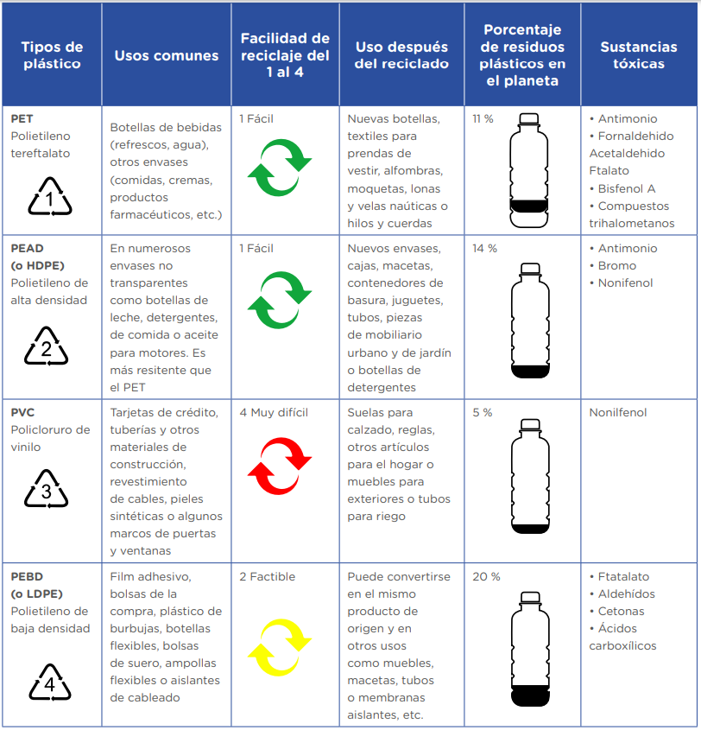**No todos los plásticos son iguales**

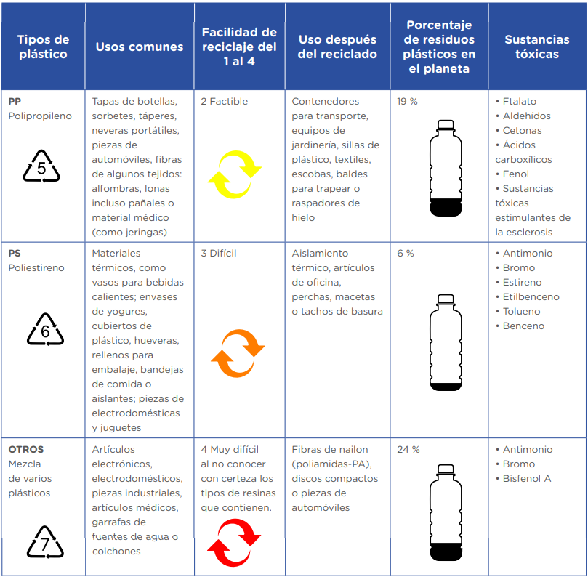

Es lo que más pude resumir, originalmente eran un total de 6 hojas, aquí han salido 3, toda esta info es importante para que puedas responder las siguientes preguntas :’3

Después de la lectura

1. **¿Cómo el plástico en desuso afecta a la comunidad, nuestra salud y el ambiente?**

-

1. **¿Por qué en el espacio terrestre (montañas, bosques, fuentes, de agua, tierras agrícolas) es más grave el daño del plástico en desuso que en el mar?**

- Porque abunda en mayor cantidad, y altera los ecosistemas en el que se encuentre, además que al presentar sustancias tóxicas, en su proceso de degradación las libera en los suelos y ambiente donde se encuentre, contaminante así el medio.

1. **¿Cuáles son las razones por las que se reconoce el “Día Internacional de la Madre Tierra”?**

-

1. **¿Cuál de los textos es de mayor importancia para comprender el problema del impacto del plástico en el ambiente y la salud?**

- El 3er texto, porque detallan los tipos de plástico, su producción, lo que demora en degradarse, los problemas ambientales que genera, sus componentes químicos, y más.

Completamos el cuadro de acuerdo al lenguaje connotativo de la canción “Mar de plástico”

**1. ¿Qué ideas se desprenden de los siguientes versos de la canción?**

|  |  |  |  |
| --- | --- | --- | --- |
| **Versos** | “No sabes muy bien ni dónde ponerme, en el cubo amarillo o el cubo normal. Bueno, aquí mismo, si al final da igual”. | “Fondo y superficie voy decorando”. | “Y así, pez a pez, mi dominio se expande y extiendo mi nombre por todo el menú”. |
| **Ideas** | Las personas no saben diferencias las categorías de basura entre desechables y reutilizables, por eso no saben dónde colocar los plásticos. Además, al decir que ‘al final da igual’ se refiere a que por más veces que lo reciclen, en un momento dejará de ser servible y no quedará más que desecharlo, contaminando así el medio ambiente. | Se refiere a que los plásticos caen al fondo cuando empiezan a degradarse y volverse micropartículas, convirtiéndose en ‘alimento’ para … Además, muchísimos plásticos que demoran en degradarse permanecen flotando en... | Hace referencia a que el se abre toda una cadena alimenticia teniendo al plástico como un ingrediente filtrado. Esto se hace evidente cuando el pez pequeño come al grande, luego este es capturado por los humanos… |

Ahora, vamos a comparar los tres textos para hacer el análisis intertextual

|  |  |  |
| --- | --- | --- |
|  | **Semejanzas** | **Diferencias** |
| **En cuanto a la forma**  ¿Qué tipo de texto es? ¿Cómo se presenta cada texto?  ¿Qué formato tiene? | El texto 1 y 3 son textos expositivos  El texto 1 y 3 se presentan como un informe  Los 3 poseen un formato textual con… | EL texto 2 es un texto poético  El texto 2 se presenta como canción |
| **En cuanto al contenido**  ¿Cuál es el tema?  ¿Cómo desarrolla cada tema?  ¿Qué tipo de datos utiliza? | El texto 2 y 3 enfocan el tema de la contaminación por plástico.  Se desarrollan con una introducción y cuerpo del texto.  El texto 1 y 3 usan datos de manera objetiva, para informar | El texto 1 habla del día…  El texto 1 y 2 no cuentan con una conclusión  El texto 2 usa datos con sentimientos y emociones |
| **En el uso del lenguaje**  ¿Qué tipo de lenguaje usa cada texto?  ¿Qué registros o códigos se presentan? | El texto 1 y 3 usan lenguaje referencial  El texto 1 y texto 3 presentan registro estándar | El texto 2 usa lenguaje poético  El texto 2 presenta registro estándar y culto |

Finalmente, identificamos la problemática asociada al ambiente y la salud, considerando los textos leídos

Este cuadro está sencillo, sólo lee los textos que te resumí y si desees oriéntate de algunas de las respuestas que dejé antes, completas cada cuadro con los problemas de ambiente y salud que se mencionan en los 3 textos y haces un comentario.

|  |  |  |
| --- | --- | --- |
|  | **Identifica la problemática sobre…** | **Comentarios** |
| **Ambiente** | El plástico llega a los mares luego de un largo trayecto tras ser desechado por el humano, luego.. |  |
| **Salud** | Tras la acumulación de plásticos, la contaminación terrestre aumenta, pues estos se degradan en micro plásticos y liberan partículas tóxicas como… |  |

Evaluamos nuestros avances

**Competencia**: Lee diversos tipos de textos en su lengua materna y en castellano como segunda lengua.

|  |  |  |  |
| --- | --- | --- | --- |
| Criterios de evaluación | Lo logré | Estoy en proceso | ¿Qué puedo hacer para mejorar? |
| Obtiene información de los textos sobre el cuidado del ambiente y la salud. |  |  |  |
| Infiere e interpreta la información de los textos sobre el cuidado del ambiente y la salud. |  |  |  |
| Reflexiona y evalúa teniendo en cuenta su forma, contenido y el contexto de los textos sobre el cuidado del ambiente y la salud. |  |  |  |

(La actividad 2, correspondiente a Ed. Física la encuentras en mi página como “Ed. Fïsica22 5to Actividad 1 Exp 6”.

ACTIVIDAD 3

**Explicamos el impacto del uso de plástico en el ambiente (Ciencias Sociales).**

Accidentalmente confundí la act de CyT con la de CS, créeme que me dio un ataque de ansiedad al ver que me amanecí haciendo la diapositiva incorrecta kajsajsi pero bueno, solo por esta vez la resolución de esta actividad estará en yutu, el link es este:

<https://www.youtube.com/watch?v=-l7mcEIa9Nc&t>

ACTIVIDAD 4

**¿Cómo indagamos la resistencia del plástico? (Ciencia y Tecnología).**

Esta actividad fue de la que más me ha demorado, el experimento me tomó 2 días x’D aquí tienes la resolución con explicación y todo, espero lo valores qwq:

<https://www.youtube.com/watch?v=VcuR0M2Qil4&t>

ACTIVIDAD 5

**Procesamos y analizamos datos de resistencia mecánica del plástico (Ciencia y Tecnología).**

Aquí analizaremos los datos obtenidos en la actividad 4:

<https://www.youtube.com/watch?v=VcuR0M2Qil4&t>

Bela Konrad :3